广东省深圳市南山外国语集团和南山第二外国语集团联考2023-2024学年七年级上学期期中数学试题
学校:___________姓名：___________班级：___________考号：___________

一、单选题
1．在2023年，科技发展迅速，人工智能和大数据在各个领域都得到了广泛的应用，同时2023年人们的环境保护意识也得到了提高，可再生能源的使用更加广泛．2023的相反数是（ ）
A． B． C．2023 D．
2．健康成年人的心脏每分钟流过的血液约．数据4900用科学记数法表示为（ ）．
A． B． C． D．
3．一个正方体的表面展开图如右图所示，六个面上各有一字，连起来的意思是“祝你考试顺利”，把它折成正方体后，与“祝”相对的字是（ ）
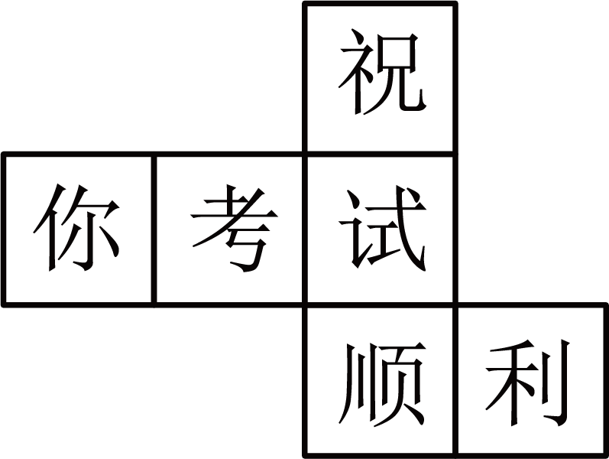
A．考 B．试 C．顺 D．利
4．下面各式：①；②；③；④；⑤．其中是整式的有（ ）
A．2个 B．3个 C．4个 D．5个
5．某工厂一季度的产值为m万元，二季度比一季度增加x%，则二季度的产值为（ ）
A． B． C． D．
6．下列运算错误的是（ ）
A． B．
C． D．
7．如图所示的运算程序中，若开始输入x的值为2，则第2023次输出的结果是( )
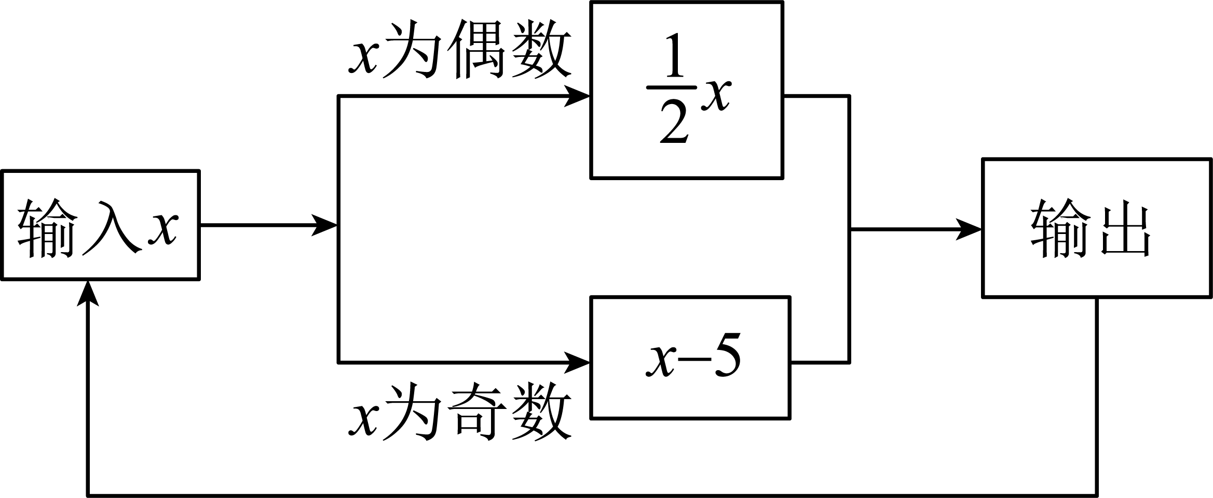
A． B． C． D．
8．如图所示，则化简的结果为（ ）
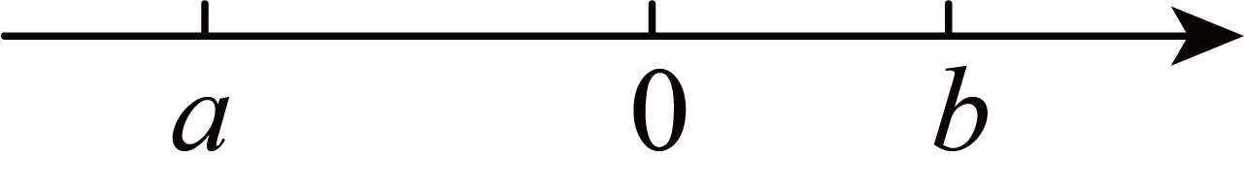
A． B． C． D．
9．将两边长分别为a和的正方形纸片按图1、图2两种方式置于长方形中，（图1、图2中两张正方形纸片均有部分重叠），长方形中未被这两张正方形纸片覆盖的部分用阴影表示，设图1中阴影部分的周长为，图2中阴影部分的周长为，则的值（ ）
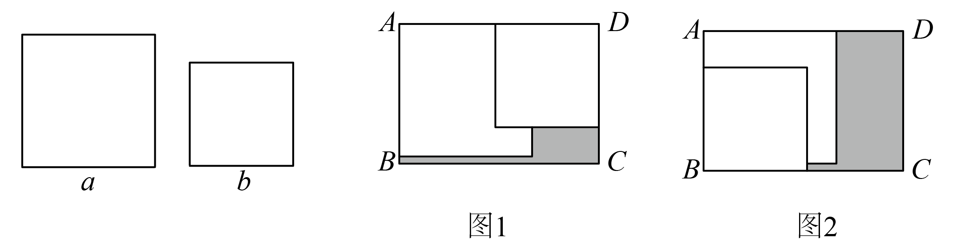
A．0 B． C． D．
10．如图，已知 A，B（B在A的左侧）是数轴上的两点，点A对应的数为8，且，动点P从点A出发，以每秒2个单位长度的速度沿数轴向左运动，在点P的运动过程中，M，N始终为 ，的中点，设运动时间为t（）秒，则下列结论中正确的有（ ）
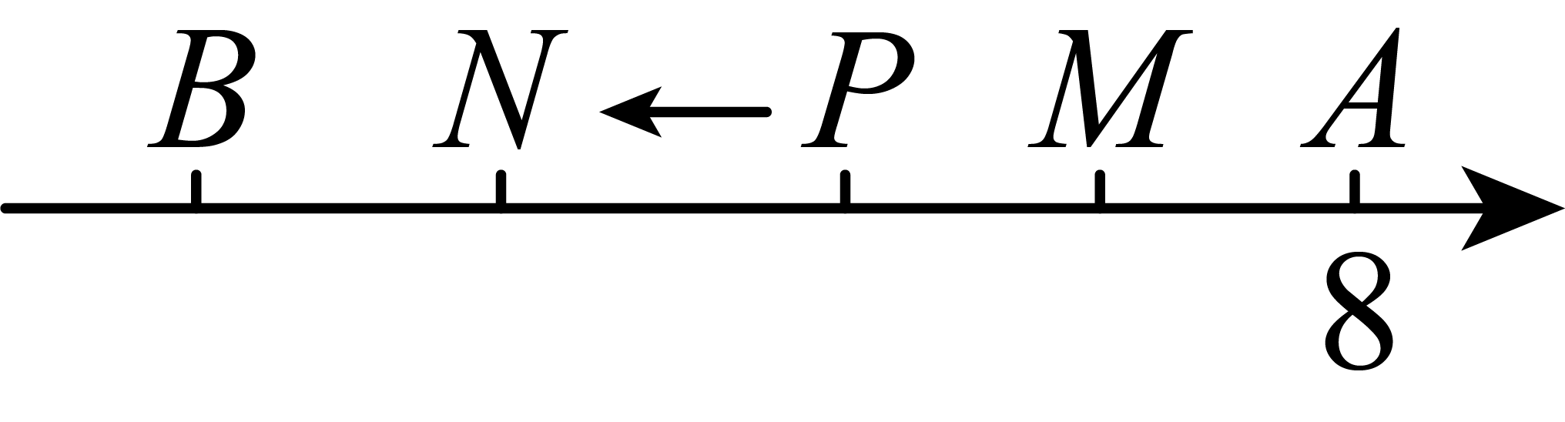
①点B对应的数是4；②点P到达点B时，；③时，；④在点P的运动过程中，线段的长度不变
A．4个 B．3个 C．2个 D．1个

二、填空题
11．中国最早采用负数的记载可以追溯到公元前200年的《九章算术》，在《九章算术》中，负数被称为“负数”或“盈不足”，并被用于解决一些代数问题．如果把收入5元记作元，那么支出9元记作__________．
12．单项式与是同类项，则__________．
13．规定“*”是一种运算符号，且，试计算：__________．
14．小强用5个大小一样的正方形制成如图所示的拼接图形（阴影部分），若在图中只添加一个正方形，使新拼接成的图形经过折叠后能成为一个封闭的正方体盒子，这样的拼接方式有_____种．
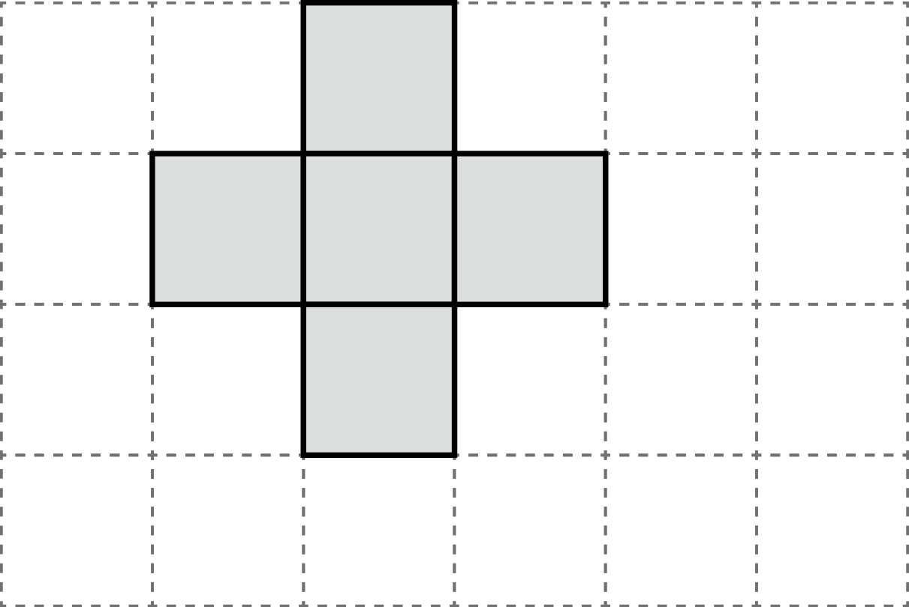
15．如图，已知数轴上的点C表示的数为9，点A表示的数为，点B是的中点，动点P从点A出发，以每秒2个单位长度的速度沿数轴向右匀速运动，运动时间为t秒，另一动点Q，从B出发，以每秒1个单位长度的速度沿数轴向左匀速运动，且P，Q同时出发，当t为__________秒时，点P与点Q之间的距离为2个单位长度．
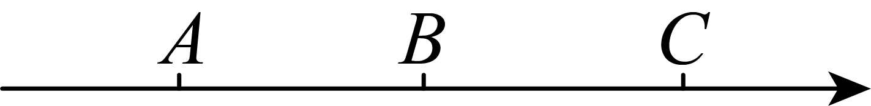

三、解答题
16．计算题：
(1)
(2)
(3)
(4)
17．先化简，再求值：，其中，．
18．如图是由棱长都为1cm的6块小正方体组成的简单几何体．
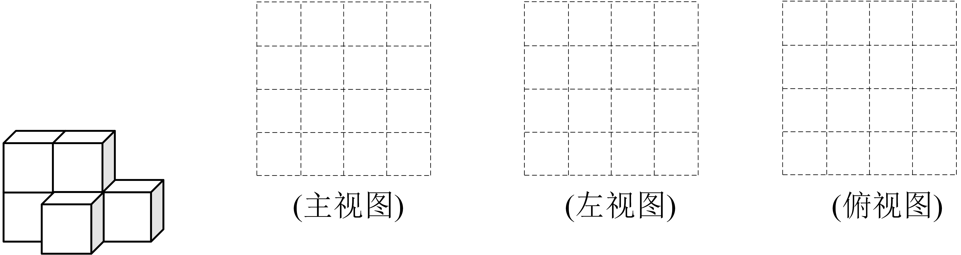
(1)请在方格中画出该几何体的三个视图．
(2)如果在这个几何体上再添加一些小正方体，并保持主视图和左视图不变，最多可以再添加 块小正方体，
19．某无人机制造商计划每天平均生产100台“飞翔”无人机，而实际产量与计划产量有出入．下表记录了某周五个工作日每天实际产量情况（超出计划产量记为正，少于计划产量记为负）．
星期 | 一 | 二 | 三 | 四 | 五
实际生产量
(1)本周三生产了__________台无人机．
(2)产量最多的一天比产量最少的一天多生产了__________台．
(3)该公司实行每日计件工作制，每生产一台无人机支付工人工资80元，若当日超额完成任务，则超过部分每台另奖20元，反之少生产一台扣30元，那么该公司一周支付给工人的工资总额是多少元？
20．某服装厂生产一种西装和领带，西装每套定价元，领带每条定价元．厂方在开展促销活动期间，向客户提供两种优惠方案：①买一套西装送一条领带；②西装和领带都按定价的付款．现某客户要到该服装厂购买西装套，领带条：
(1)若该客户按方案①购买，需付款______元用含的代数式表示；若该客户按方案②购买，需付款______元用含的代数式表示；
(2)若，通过计算说明此时按哪种方案购买较为合算？
(3)当时，你能给出一种更为省钱的购买方案吗？试写出你的购买方法．
21．阅读材料：“整体思想”是中学数学解题中的一种重要的思想方法，它在多项式的化简与求值中应用极
为广泛，如我们把看成一个整体，则．
(1)尝试应用：把看成一个整体，合并的结果是__________．
(2)尝试应用：已知，求的值．
(3)拓广探索：已知，．求代数式的值．
22．已知，两点在数轴上所表示的数分别为，，且，满足：．
图1 备图
(1)求、的值；
(2)情境：有一个玩具火车如图1所示，放置在数轴上，将火车沿数轴左右水平移动，当点移动到点时，点所对应的数为，当点移动到点时，点所对应的数为．则玩具火车的长为________个单位长度；应用：如图1所示，当火车匀速向右运动时，若火车从车头到车尾完全经过点需要2秒，则火车的速度为每秒_________个单位长度；
(3)在（2）的条件下，当火车匀速向右运动，同时点和点从、出发，分别以每秒1个单位长度和2个单位长度的速度向左和向右运动，记火车运动后对应的位置为，点、间的距离用表示，点、间的距离用表示，是否存在常数使得的值与它们的运动时间无关？若存在，请求出和这个定值：若不存在请说明理由．

《广东省深圳市南山外国语集团和南山第二外国语集团联考2023-2024学年七年级上学期期中数学试题》参考答案
题号 | 1 | 2 | 3 | 4 | 5 | 6 | 7 | 8 | 9 | 10
答案 | A | C | C | C | C | B | C | A | A | C

1．A
【分析】本题考查了相反数的定义：熟记：“只有符号不同的两个数互为相反数”是解题的关键．
【详解】解：2023的相反数是，
故选A．
2．C
【分析】将4900写成的形式即可，其中，n为正整数．
【详解】解：4900的小数点向左移动3位得4.9，
因此，
故选C．
【点睛】本题考查科学记数法，解题的关键是确定中a和n的值．
3．C
【分析】利用正方体及其表面展开图的特点解题．
【详解】解：这是一个正方体的平面展开图，共有六个面，其中面“你”与面“试”相对，面“祝”与面“顺”相对，“考”与面“利”相对．
故选：C．
【点睛】本题考查了正方体相对两个面上的文字，注意正方体是空间图形，从相对面入手，分析及解答问题是解题的关键．
4．C
【分析】逐项判断是否是单项式或多项式即可．
【详解】解：①是多项式，属于整式；
②是单项式，属于整式；
③是分式，不属于整式；
④是多项式，属于整式；
⑤是单项式，属于整式；
综上可知，是整式的有4个，
故选C．
【点睛】本题考查整式的判断，解题的关键是掌握：单项式和多项式统称为整式．
5．C
【分析】根据二季度的产值=一季度的产值+一季度的产值 x%，即可求解．
【详解】根据题意可得: 二季度的产值=一季度的产值+一季度的产值 x%
二季度的产值为:.
故选C.
【点睛】本题考查列代数式,解题关键是根据题意得出: 二季度的产值=一季度的产值+一季度的产值x%.
6．B
【分析】根据有理数的运算法则逐项判断即得答案.
【详解】解：A、，故本选项运算正确；
B、，故本选项运算错误；
C、，故本选项运算正确；
D、，故本选项运算正确；
故选：B.
【点睛】本题考查了有理数的运算，涉及有理数的乘法和乘方等，熟练掌握运算法则是解题的关键.
7．C
【分析】先分别求出第次输出的结果，再归纳类推出一般规律，由此即可得出答案．
【详解】解：第1次输出的结果为；
第2次输出的结果为；
第3次输出的结果为；
第4次输出的结果为；
第5次输出的结果为；
第6次输出的结果为；
第7次输出的结果为；
第8次输出的结果为，
…，
由此可知，从第2次开始，输出的结果是以，，，，，循环的，
因为，
所以第2023次输出的结果与第7次输出的结果相同，即为，
故选：C．
【点睛】本题考查了程序流程图与代数式求值，正确归纳类推出一般规律是解题关键．
8．A
【分析】本题考查绝对值化简及整式加减，根据绝对值意义先化简绝对值再进行整式加减运算即可．
【详解】解：由题意得：，
，
，
故选：A．
9．A
【分析】本题考查整式的加减运算，熟练掌握整式的加减运算法则是解题的关键．
根据长方形的性质证得，根据周长的计算公式，列出式子，进行计算即可．
【详解】解：由题意可知，四边形是长方形，
则，
，
，
则，
故选：A．
10．C
【分析】本题考查了数轴，线段中点， ①根据两点间距离进行计算即可；②利用路程除以速度即可；③分两种情况：当点在点右边时，当点在点左边时，分别求出的长，再利用路程除以速度即可；④分两种情况：当点在点右边时，当点在点左边时，利用线段的中点性质分别进行计算即可．理解题意，进行分类讨论是解决问题的关键．
【详解】解：设点对应的数是，
点A对应的数为，且，
，
，
点对应的数是，故①错误；
由题意得：（秒），
点到达点时，，故②正确；
当点在点右边时，
，，
，
（秒），
当点在点左边时，
，，
，
（秒），
综上，时，或；故③错误；
，始终为，的中点，
，，
当点在点右边时，
，
当点在点左边时，
，
在点的运动过程中，线段的长度不变，故④正确；
所以，上列结论中正确的有2个，
故选：C．
11．元
【分析】本题主要考查正负数的意义，根据正负数的意义可进行求解，熟练掌握正负数的意义是解题的关键．
【详解】解：∵收入5元记作元，
∴支出9元记作元，
答案为：元．
12．8
【分析】本题考查了同类项的定义，能熟记所含字母相同，并且相同字母的指数也分别相同的项是同类项是解此题的关键．
【详解】解：单项式与是同类项，
，
，
故答案为：8．
13．
【分析】本题考查了新定义运算，有理数混合运算，根据新定义找出，是解题的关键．
【详解】解：
．
故答案为：.
14．3
【分析】结合正方体的平面展开图的特征，只要折叠后能围成正方体即可．
【详解】解：根据正方体的表面展开图可得共有3种，
如图：
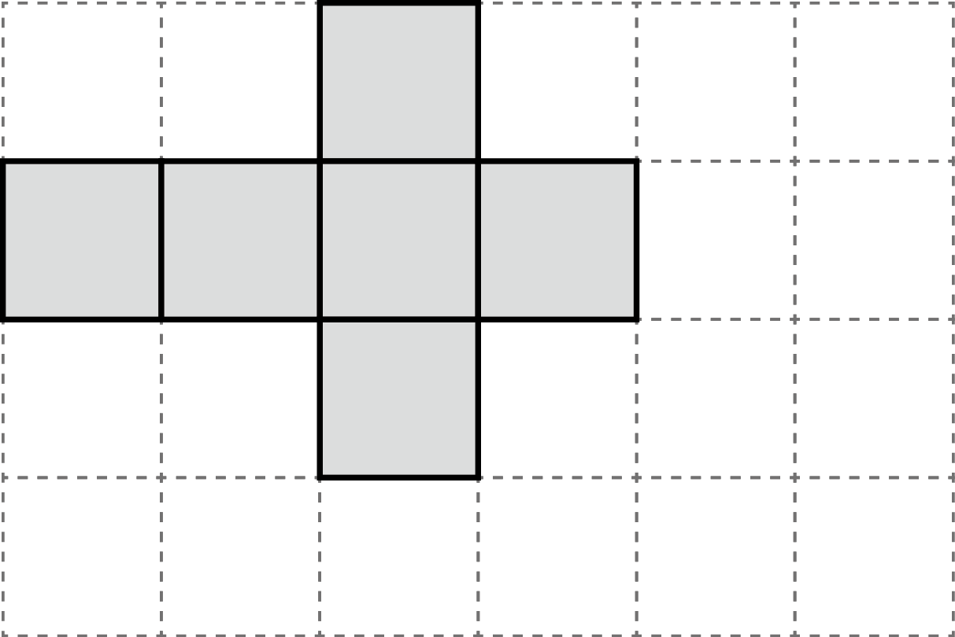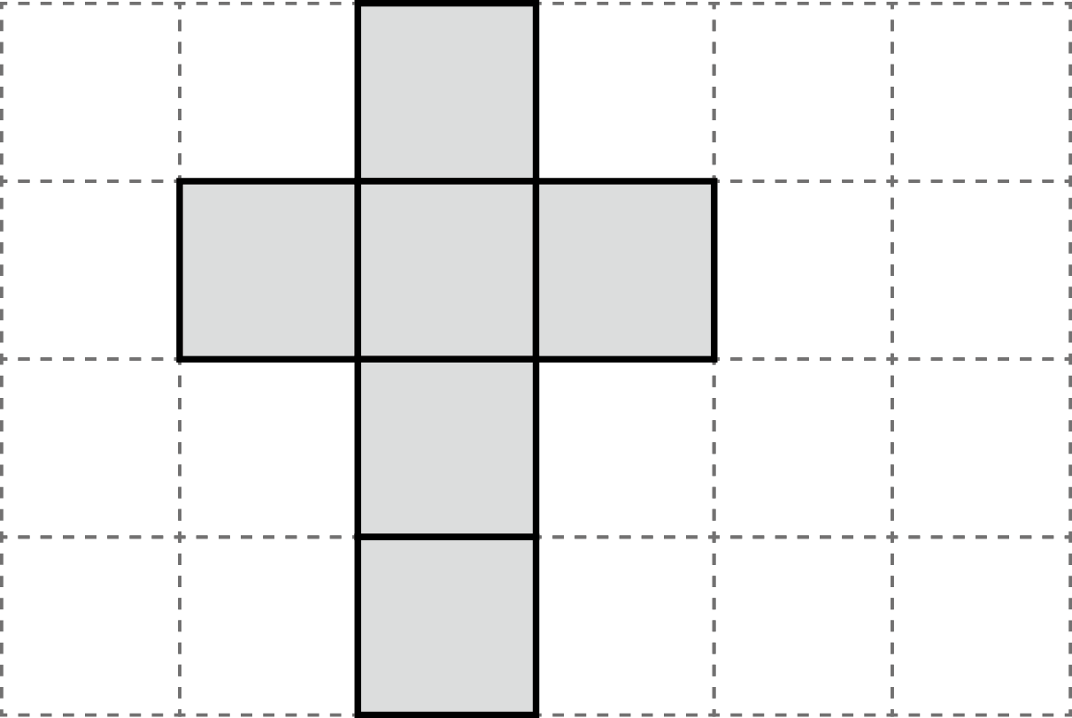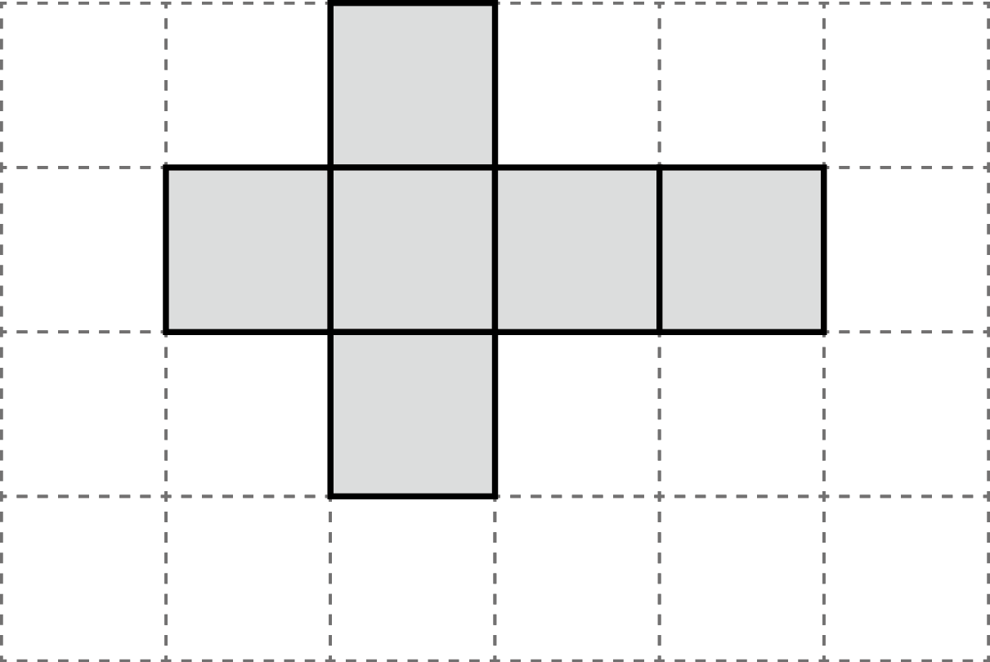
【点睛】此题主要考查了正方体的平面展开图，应灵活掌握，不能死记硬背．
15．或
【分析】本题考查了数轴上动点问题，进行分类讨论是解题关键，先根据线段中点坐标公式求出点B表示的数，再分别表示出运动秒时P、Q两点表示的数，然后分P在Q的左边与P在Q的右边两种情况进行讨论，根据列方程，求解即可．
【详解】解：∵点C表示的数为9，点A表示的数为，点B是的中点，
∴点B表示的数为，
由题意可得：运动t秒时，P表示的数为：，Q表示的数为：，
点P与点Q之间的距离为2个单位长度时，分两种情况：
P在Q的左边，
∵，
∴ ，解得：；
P在Q的右边，
∵，
∴ ，解得：；
综上所述：当t为或秒时，点P与点Q之间的距离为2个单位长度，
故答案为：或．
16．(1)
(2)
(3)
(4)
【详解】（1）解：原式
（2）解：原式
（3）解：原式
（4）解：原式
．
【点睛】本题考查的是有理数的混合运算，解题的关键是要熟练掌握：“先计算乘方运算，再计算乘除运算，最后算加减运算”．
17．，．
【分析】去括号，合并同类项把所求式子化简，再将x，y的值代入计算即可．
【详解】解：
，
当，时，
原式
．
【点睛】本题考查整式化简求值，解题的关键是掌握去括号，合并同类项法则，把所求式子化简．
18．(1)见解析
(2)2
【分析】本题考查简单组合体的三视图∶
（1）根据简单组合体三视图的画法画出相应的图形即可；
（2）在俯视图上相应位置备注出相应摆放的数目即可．
【详解】（1）解：该几何体的主视图、左视图和俯视图如下：
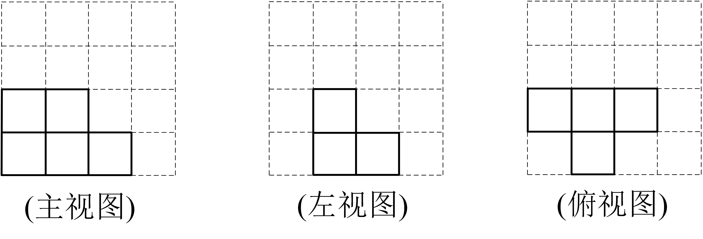
（2）解：在备注数字的位置加摆相应数量的小正方体，
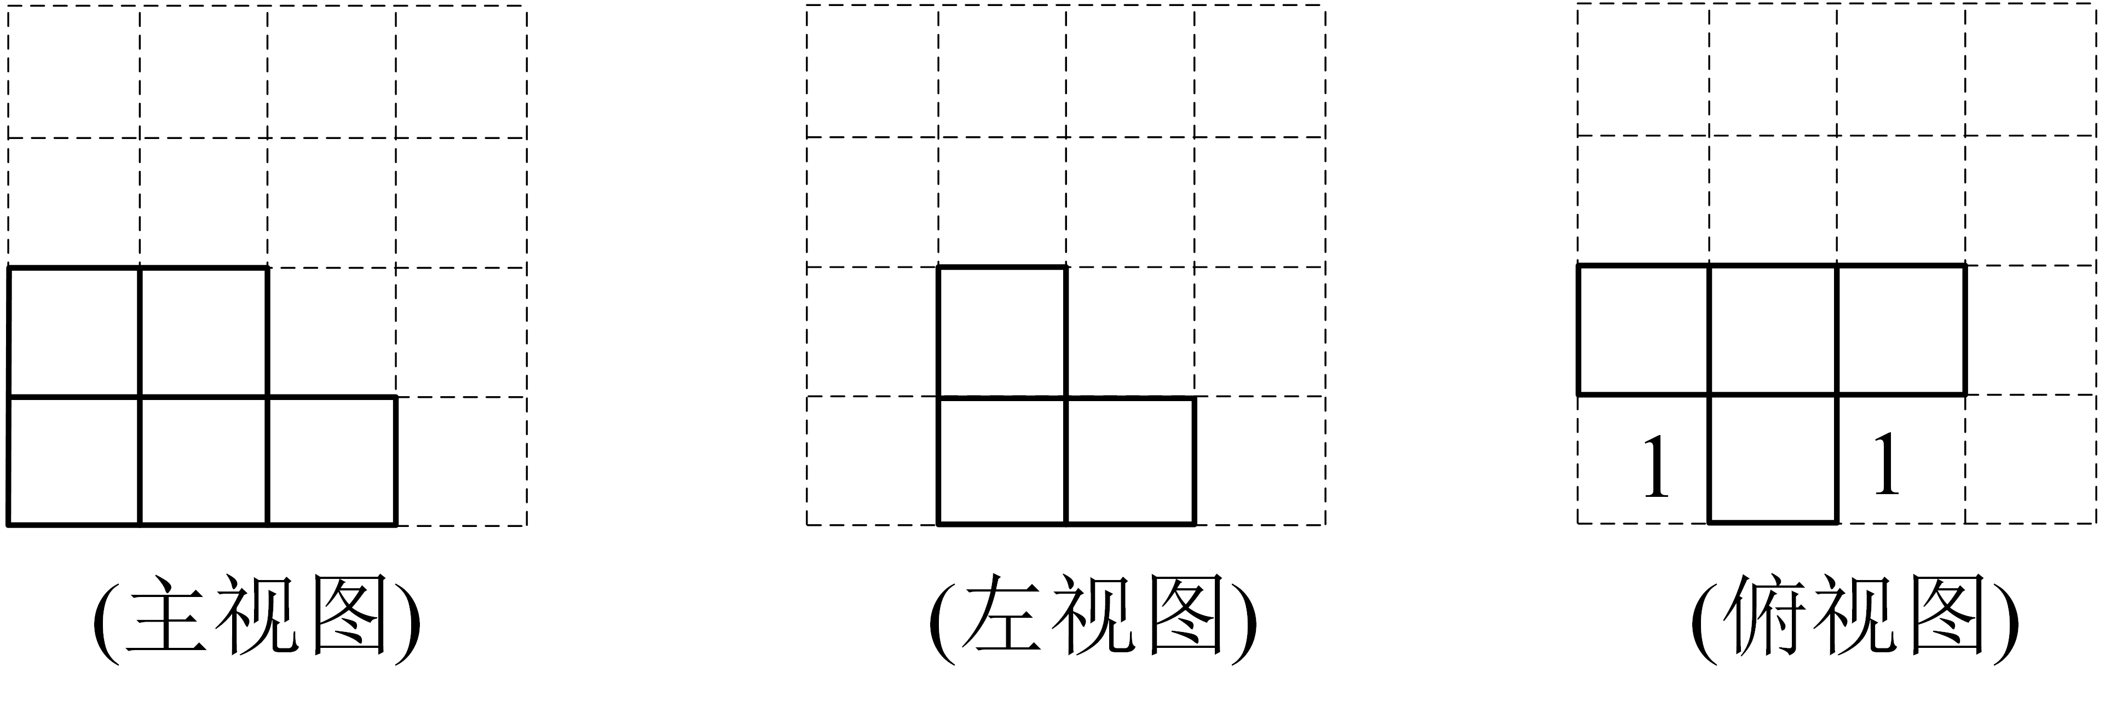
所以最多可以添加2个，
故答案为：2．
19．(1)97
(2)17
(3)40810元
【分析】（1）根据有理数加法法则计算；
（2）周四产量最多，周五产量最少，计算两者之差即可；
（3）先计算周产量，再根据计费规则计算即可．
【详解】（1）解：本周三生产量为：（台），
故答案为：97；
（2）解：（台），
故答案为：17；
（3）解：（台），
（元）
答：该厂工人这一周的工资总额是40810元．
【点睛】本题考查正负数的应用，有理数混合运算的实际应用，解题的关键是理解正负号的含义并正确计算．
20．(1)，；
(2)按方案一购买较为合算；
(3)先按方案一购买套西装获赠送条领带，再按方案二购买条领带．
【分析】（1）根据买一套西装送一条领带，以及西装和领带都按定价的付款列出算式即可；
（2）把代入（1）中的代数式，求出结果后比较即可；
（3）先按方案一购买套西装获赠送条领带，再按方案二购买条领带．
【详解】（1）解：方案一需付款：元；
方案二需付款：元；
（2）当时，方案一需付款：（元）；
方案二需付款：（元）；
，
按方案一购买较为合算；
（3）先按方案一购买套西装获赠送条领带，再按方案二购买条领带，
则（元）．
【点睛】此题主要考查了列代数式以及最佳方案选择问题，求解代数式的值，理解方案中买一套西装送一条领带是解题关键
21．(1)
(2)
(3)
【分析】本题考查了代数式求值及合并同类项，将代数式化为已知的形式，运用“整体思想”解决问题是解题的关键．
（1）运用合并同类项的运算法则即可求解；
（2）将原式化为已知式子的形式，运用“整体思想”即可；
（3）两式相加得，将代数式变形，运用“整体思想”即可；
【详解】（1）解：原式
，
故答案为：．
（2）∵，
．
（3）∵，，
∴，，
∴
．
22．(1)
(2)；
(3)存在；，定值为
【分析】（1）根据得，计算即可．
（2）①设A表示的数为, B表示的数为,小火车的长度为,根据题意，，，建立方程计算即可．
②根据①得，火车完全经过点M需要2秒，点A运动路程为单位长度，利用速度=路程÷时间计算即可．
（3）设玩具火车运动的时间为t秒，则点B运动到点的距离为个单位长度，此时点表示的数是，继而得到，根据题意，得到点表示的数是，点表示的数是，继而表示，代入化简，令t的系数为零计算即可．
【详解】（1）∵，
∴，
∴．
（2）设A表示的数为, B表示的数为，小火车的长度为,
根据题意，得，，，
∴，
∴，
解得，
即玩具火车长3个单位长度，
∵，火车完全经过点M需要2秒，
故点A运动路程为3单位长度，
∴玩具火车的速度为：（单位长度/秒）
故答案为：3，．
（3）存在，，理由如下：
设玩具火车运动的时间为t秒，则点B运动到点的距离为个单位长度，此时点表示的数是，
∴，
根据题意，得到点表示的数是，点表示的数是，
∴，
∴，
∵常数k使得的值与它们的运动时间无关，
∴，
解得，
故，
故当时，常数k使得的值与它们的运动时间无关，此时值为．
【点睛】本题考查了数轴的动点问题，两点间的距离，数轴上的点与数的关系，多项式的无关计算，一元一次方程的应用，熟练掌握动点运动的规律和多项式的无关计算是解题的关键．

